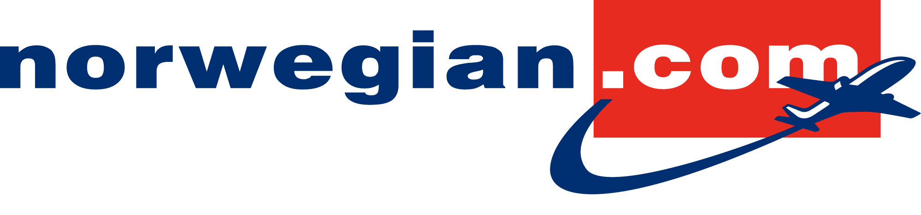
København 12. marts 2010

Piet Hein og Ludvig Holberg på Norwegians nye fly

For første gang kommer danske helte på Norwegians fly. Norwegian opgraderer løbende sin flyflåde med nye Boeing 737-800w. De nye fly dekoreres med både danske, svenske og norske helte på flyhalerne. Den danske digter og opfinder Piet Hein vil fremover pryde Norwegians nyeste fly – leveret fra Boeing-fabrikken for få dage siden.

Superellipsens opfinder Piet Hein er, sammen med forfatteren Ludvig Holberg, de første danske helte, der afbildes på Norwegians nye fly. Senere på foråret, når de næste fly leveres fra Boeing-fabrikken, får de selskab af H.C. Andersen og Tycho Brahe.

”At Norwegian har valgt min far til at indgå i samlingen af flyvende skandinaviske kulturpersonligheder, er vi meget stolte over, og det bliver i vores hus opfattet som en anerkendelse ud over det sædvanlige. Vi takker Norwegian for, at de er med til at holde hans navn i hævd på en flot og ekstraordinær måde.
Vi ønsker Norwegian tillykke med flyet, og må det bringe mange mennesker frem til det og dem, de holder af,” siger Hugo Piet Hein.
Norwegian hylder skandinaviske helte ved at foliere sine fly med billeder af et udvalg af de største skandinaviske personligheder. Fælles for ’haleheltene’ er, at de alle er personligheder, der i en eller anden forstand har nedbrudt de etablerede grænser og udfordret det almindelige verdenssyn.

”Vi er glade for, at vi nu har fået muligheden for at hylde store personligheder fra hele Skandinavien, som Piet Hein og Ludvig Holberg, ved at afbilde dem på vores fly. Vi er stolte af vores skandinaviske helte, som for os symboliserer viljen og modet til ikke at gå i andres fodspor,” siger Norwegians adm. dir. Bjørn Kjos.

Flere svenske og norske helte

Greta Garbo, Carl von Linné og Anders Celcius er de første svenske helte på Norwegians fly. Senere dette forår kommer nye fly med Selma Lagerlöf og Evert Taube. De nyeste norske helte er Max Manus, Erik Bye, Edward Grieg, Ole Bull, Henrik Wergeland, Edward Munch, Henrik Ibsen, Gustav Vigeland, Camilla Collett, Kristian Birkeland, Bjørnstjerne Bjørnson og Sam Eyde.

Yderligere information:
Johan Bisgaard Larsen, presse- og markedschef, Norwegian Danmark, +45 31 31 31 28

Norwegian
Norwegian er Skandinaviens største lavprisflyselskab. Selskabet er registreret på Oslo Børs. I dag har selskabet en flyflåde på 46 fly. Selskabet får leveret 70 nye miljøvenlige Boeing 737-800W i perioden 2008 – 2014. Selskabet har i dag ca. 200 ruter til 90 destinationer. Hovedkontoret er i Oslo, og selskabet har 1.600 ansatte. For yderligere information se www.norwegian.com

